社科联用户操作手册和功能介绍（部分）
V1.0

二〇一七年六月

目 录
一、 用户注册登录 - 5 -
1. 用户注册 - 5 -
2. 用户登录 - 5 -
二、 实名认证 - 6 -
1. 认证地址 - 6 -
2. 完善资料 - 7 -
3. 等待审核 - 8 -
4. 认证完成 - 9 -
三、 个人资料完善 - 9 -
1. 基本资料完善 - 9 -
2. 联系方式完善 - 10 -
3. 工作单位资料完善 - 11 -
4. 学生信息完善 - 13 -
5. 其它资料完善 - 13 -
6. 个人展厅和个人空间 - 14 -
四、 发布成果 - 15 -
1. 发布成果入口 - 15 -
2. 发布成果 - 16 -
五、 成果管理 - 17 -
1. 我发布的成果 - 18 -
2. 我的成果 - 18 -
3. 最新成果 - 20 -
4. 推荐成果 - 20 -
六、 人才创建 - 21 -
1. 创建地址 - 21 -
2. 创建流程 - 22 -
七、 人才认领 - 23 -
1. 认领地址 - 24 -
2. 认领流程 - 24 -
八、 机构创建 - 26 -
1. 创建地址 - 26 -
2. 创建流程 - 27 -
九、 机构认领 - 28 -
1. 认领地址 - 28 -
2. 认领流程 - 28 -
十、 专家认证 - 30 -
1. 认证地址 - 30 -
2. 完善资料 - 30 -
3. 等待审核 - 32 -
4. 审核通过 - 32 -
十一、 举报 - 32 -
十二、 纠错 - 33 -
十三、 机构管理 - 34 -
1. 机构管理 - 34 -
A. 基本信息 - 34 -
B. 联系方式 - 34 -
C. 业务信息 - 35 -
D. 品牌信息 - 35 -
E. 研究信息 - 36 -
F. 财务信息 - 36 -
G. 机构标签 - 37 -
2. 机构成果 - 37 -
A. 机构成果 - 38 -
B. 推荐成果 - 39 -
3. 机构专家 - 39 -
4. 机构展厅 - 40 -
5. 群组管理 - 41 -
A. 群组设置 - 42 -
B. 成员审核 - 43 -
C. 成员管理 - 45 -
D. 主题分类 - 46 -
E. 群组转让 - 46 -

- 用户注册登录
- 用户注册
注册页面地址
http://www.sdssdc.com//member.php?mod=register
按表单填写注册资料
填写正确的手机号后点击获取验证码，验证码会以短信的形式发送到手机。
将收到短信验证码填写到指定栏目。
完善全部资料后点击“提交”按钮，就完成了注册。
注意：注册完成后账号将和手机号和邮箱绑定，且用户无法更改。账号、手机号、邮箱也都是唯一的，也就是无法使用同一个手机号或邮箱注册多个账号。
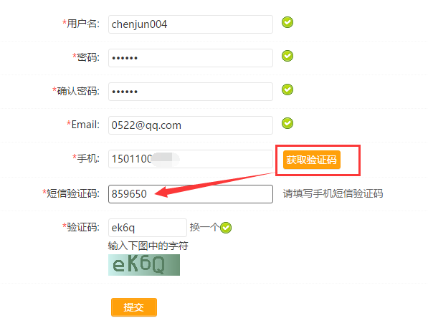
- 用户登录
已有账号的用户可以点击页面右上方的“登录”字样，弹出登录窗口
输入用户名、密码，即可完成登录。
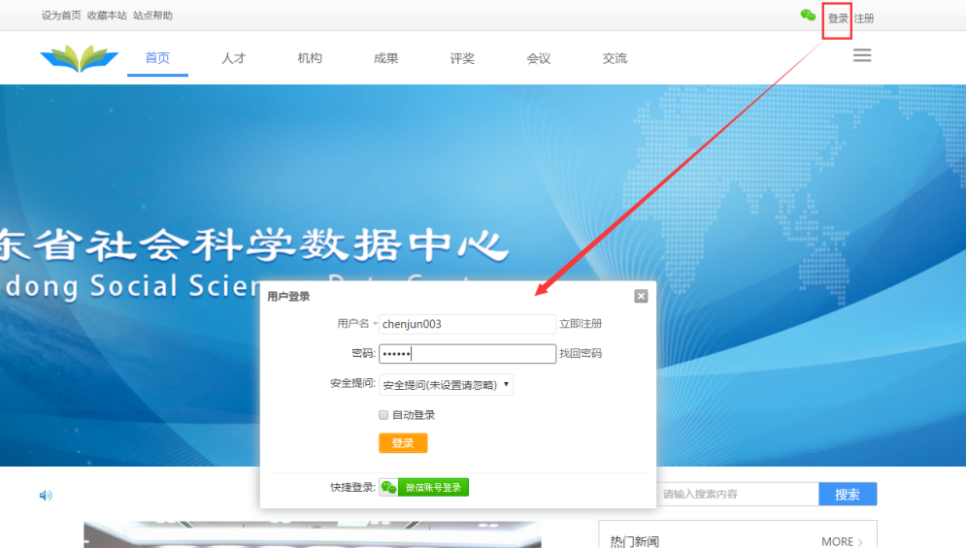
- 实名认证
- 认证地址
新注册的用户和未完成实名认证的用户，在登录后会自动进入实名认证页面
页面地址：
http://www.sdssdc.com/home.php?mod=spacecp&ac=authsetting
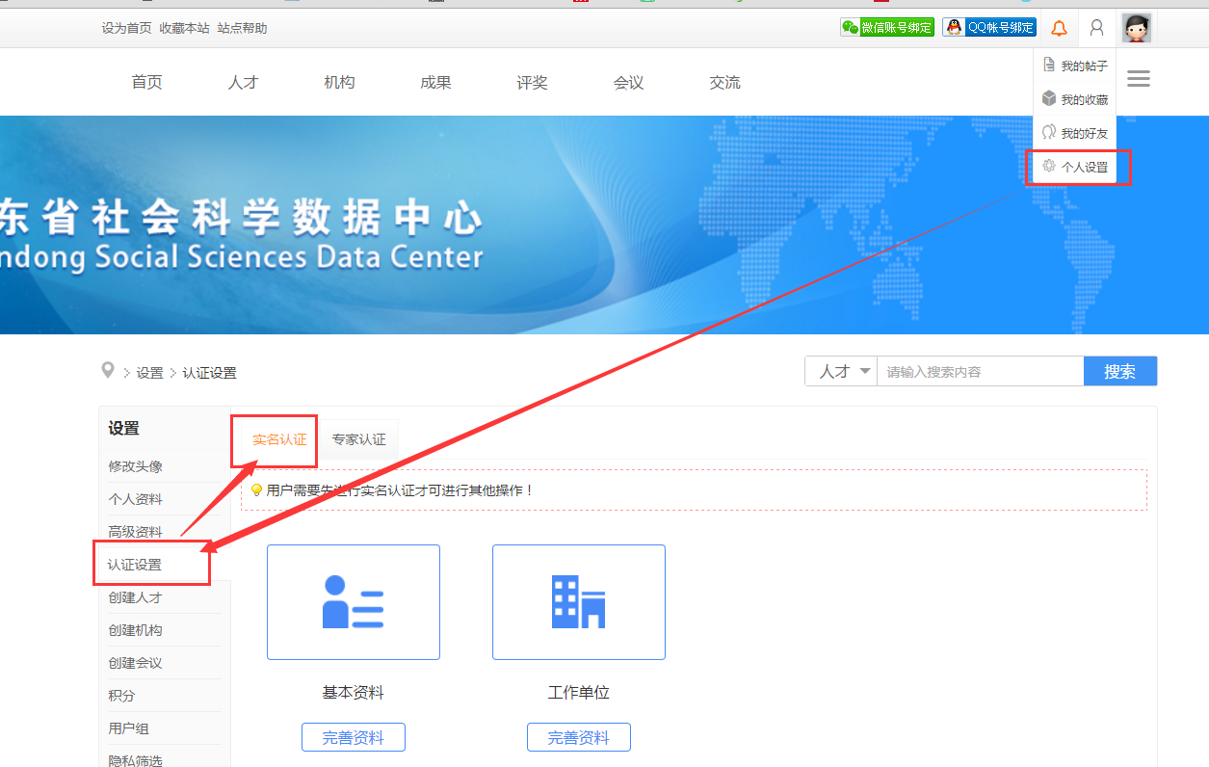
其它进入实名认证页面的方式：
- 入口一：顶部导航实名认证菜单
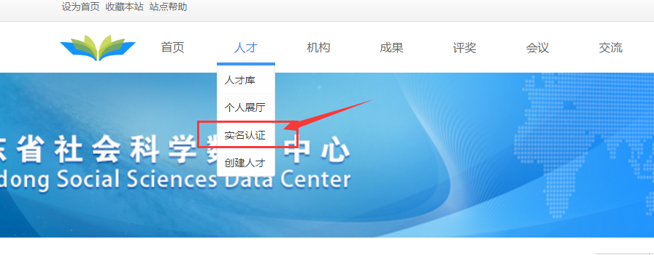
- 入口二：各频道左侧快速通道
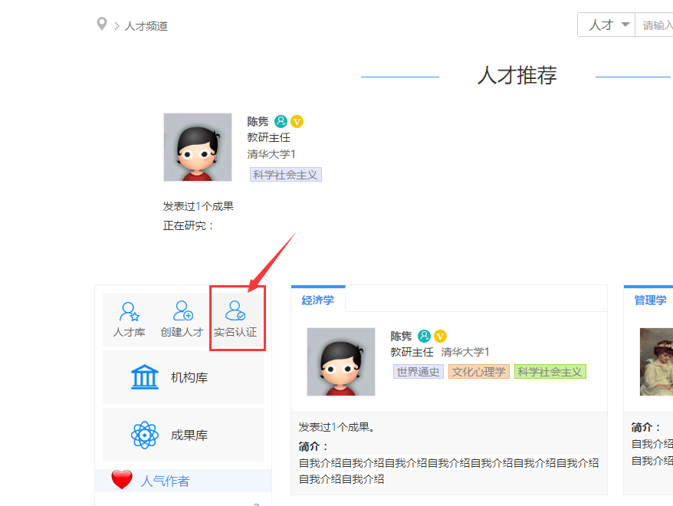
- 入口三：“个人设置“里的“认证设置”
- 完善资料
点击每个项目后的“完善资料”按钮，会进入相应的资料填写页面。直到所有的项目都完善后才能提交“实名认证”。
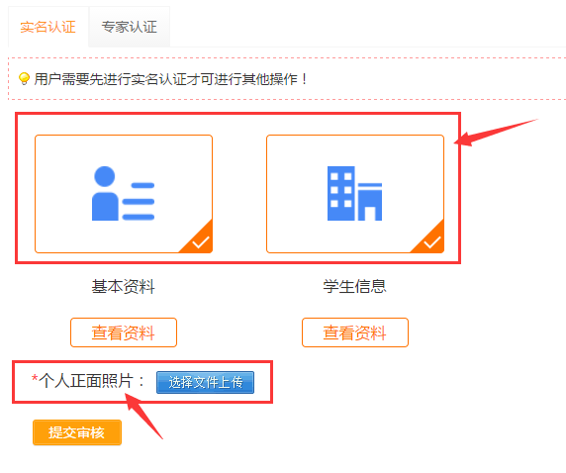
- 等待审核
实名认证需要上传个人正面照片，上传后点击提交按钮，等待管理员审核。
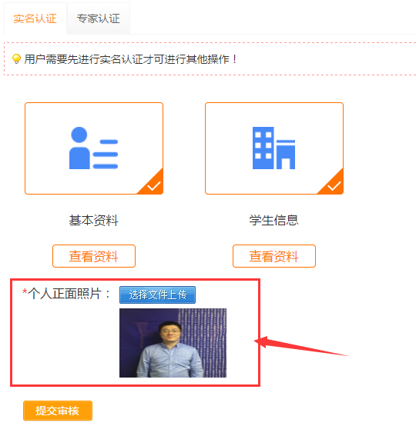
提交之后
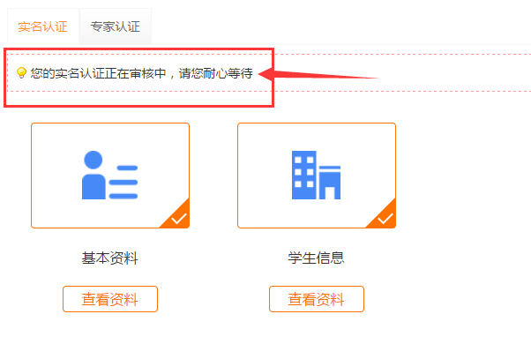
- 认证完成
管理员审核通过后，实名认证就完成了，可以发表成果了。
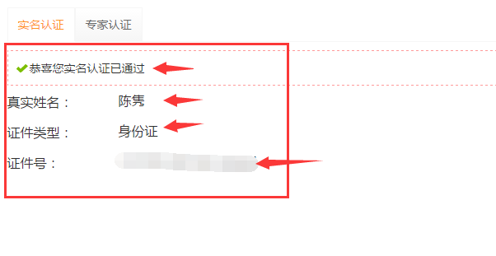
- 个人资料完善
- 基本资料完善
页面地址：
http://www.sdssdc.com/home.php?mod=spacecp&ac=profile
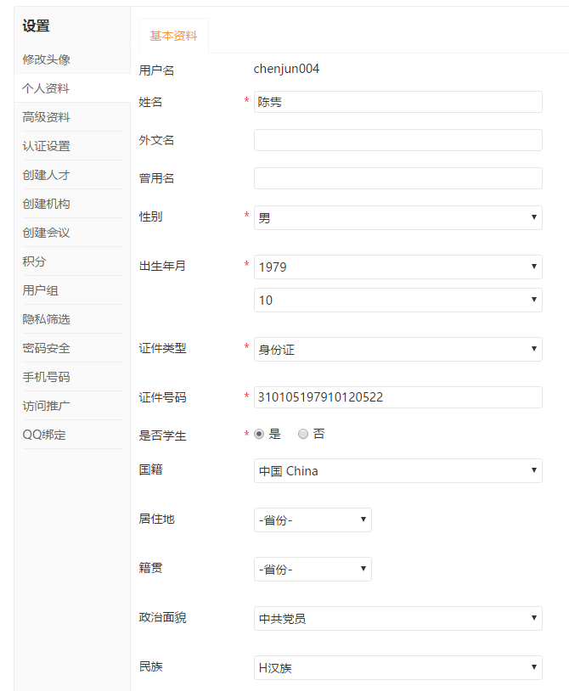
真实姓名、性别、出生年月、证件类型、证件号码、是否学生都是必填项，其它项目都是选填，可以根据实际情况填写，填写完成后点击提交按钮保存设置。
- 注意一：证件类型和证件号码不能和其它已认证的账号重复，即使这里可以填写也是无法通过认证的。
- 注意二：出生年月可以设置公开或隐私，如设为隐私则不会在个人展厅出现。
- 注意三：真实姓名、出生年月、证件类型、证件号码，在完成认证后就无法再修改了，请谨慎填写。
- 联系方式完善
页面地址：
http://www.sdssdc.com/home.php?mod=spacecp&ac=profilemore
联系方式是该页面的第一个选项卡
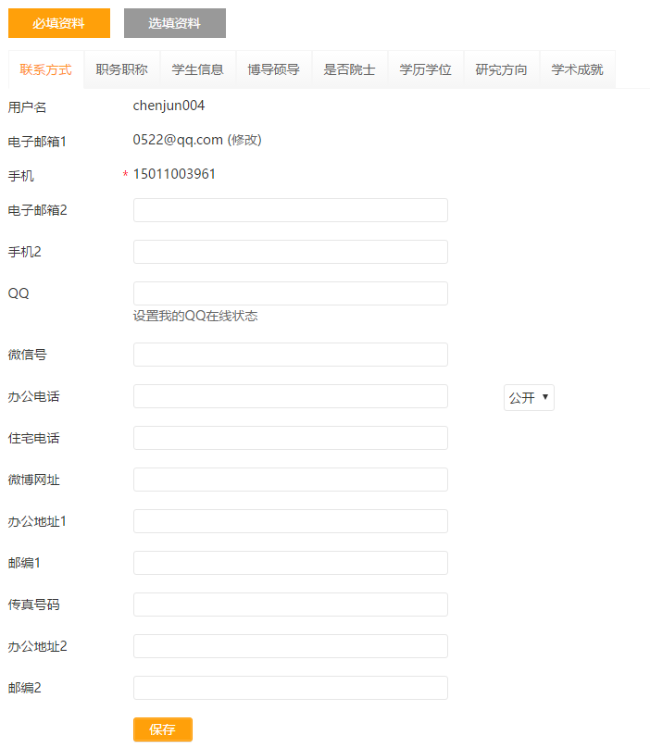
- 工作单位资料完善
如果在基本资料完善时“是否是学生”选择了“否”，就需要完善工作单位资料。
页面地址：
http://www.sdssdc.com/home.php?mod=spacecp&ac=profilemore
工作单位是该页面的第二个选项卡
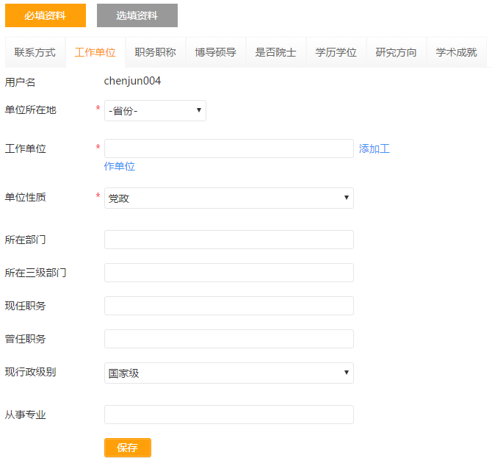
单位所在地、工作单位、单位性质为必填，其它为选填。
需要注意的是，工作单位是实时从机构库内检索出来的机构，它会根据“单位所在地”选择的省市自动联想出最为匹配的前5个结果。输入越多结果越精确，如下图：
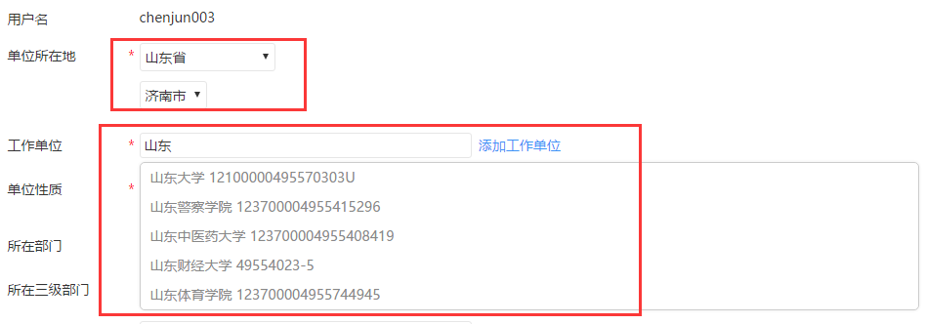
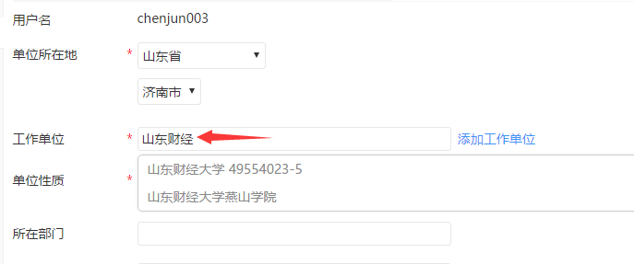
如果工作单位不存在，则可以点击“添加工作单位”按钮，创建一个机构信息。（见：八、机构创建）
- 学生信息完善
如果在基本资料完善时“是否是学生”选择了“是”，就需要完善学生信息。
页面地址：
http://www.sdssdc.com/home.php?mod=spacecp&ac=profilemore
学生信息是该页面的第三个选项卡
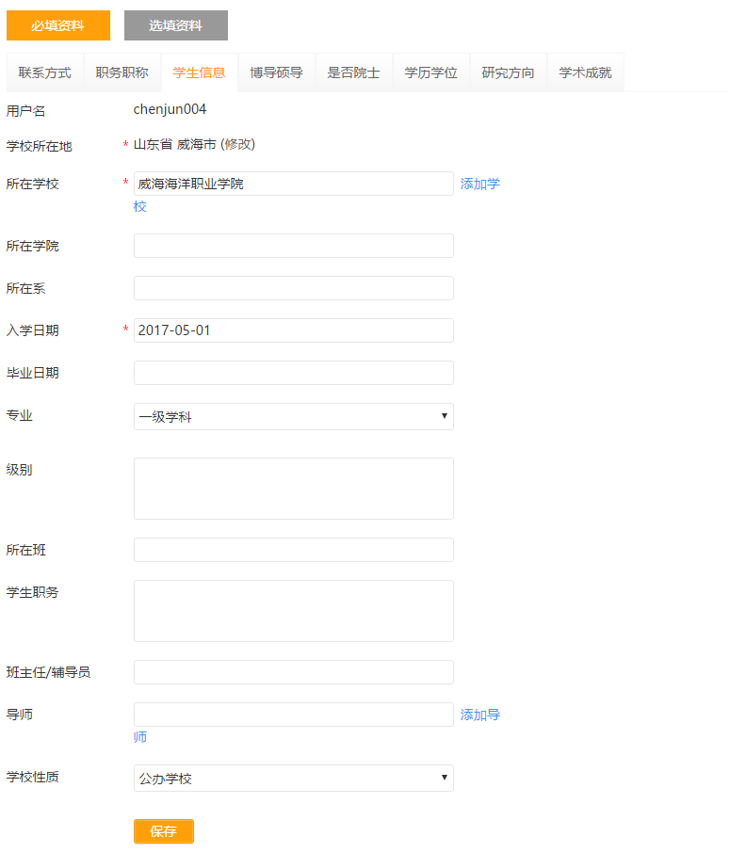
学校所在地、所在学校、入学日期为必填，其它为选填。
需要注意的是，所在学校是实时从机构库内检索出来的机构，它会根据“学校所在地”选择的省市自动联想出最为匹配的前5个结果。输入越多结果越精确。
如果学校不存在，则可以点击“添加学校”按钮，创建一个机构信息。（见：八、机构创建）
此外：“导师”是联想检索人才库内的人才信息，如果导师不存在，则可以点击“添加导师”按钮，创建一个导师信息。（见：六、创建人才）
- 其它资料完善
这些资料都不是实名认证必须要的资料，可以按实际需要填写。
有些资料通过联动菜单填写，比如研究方向
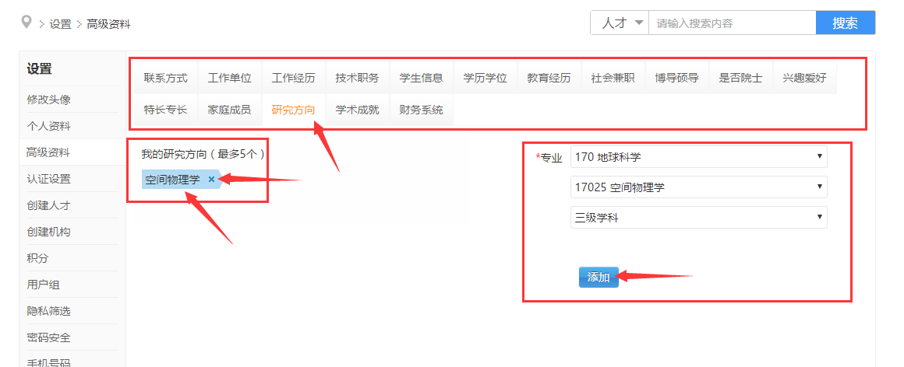
有些资料是自定义填写，比如兴趣爱好、特长专长
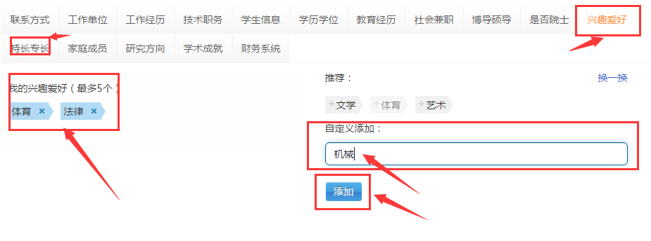
有些资料可以添加多个，比如工作经历、技术职务、教育经历、社会兼职等等
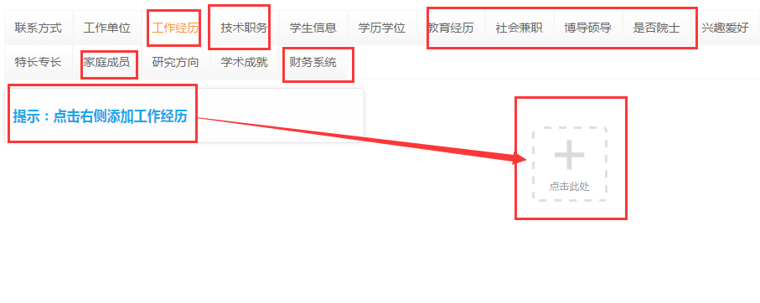
- 个人展厅和个人空间
个人展厅访问地址：
http://www.sdssdc.com/home.php?mod=space&do=moreprofile
个人空间访问地址：
http://www.sdssdc.com/home.php?mod=space&do=index
- 发布成果
- 发布成果入口
页面地址：
http://www.sdssdc.com/achievement.php?mod=excellent
其它进入方式：
- 入口一：顶部导航“发布成果”菜单
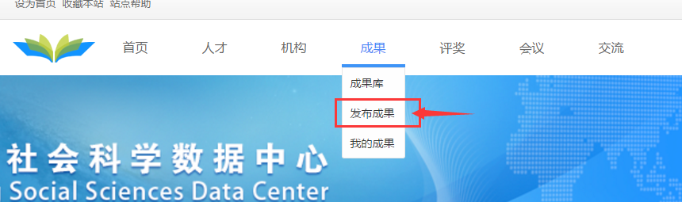
- 入口二：各频道左侧快速通道
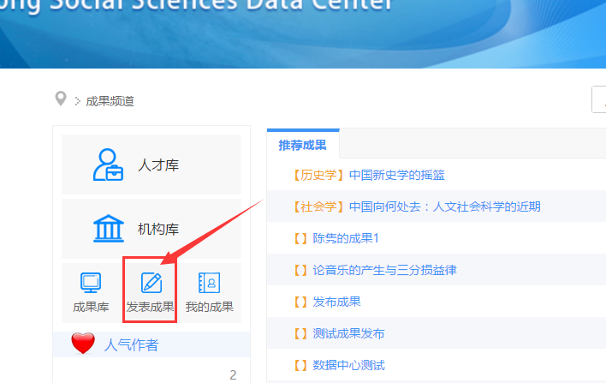
- 入口三：个人中心左侧导航和选项卡右侧菜单
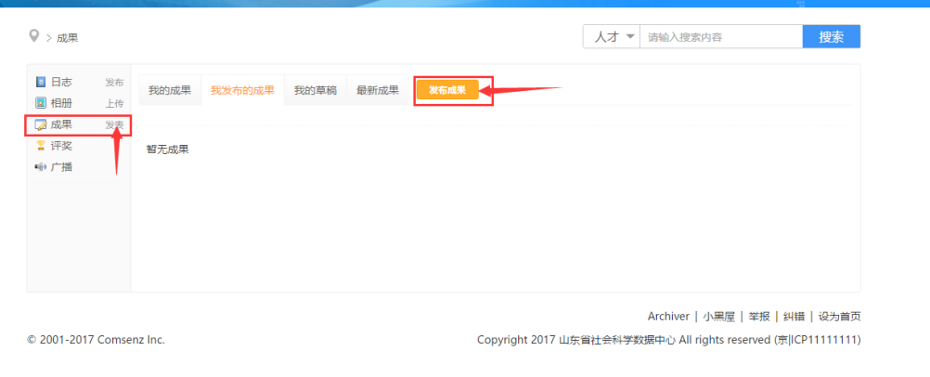
- 入口四：个人空间，个人成果栏目
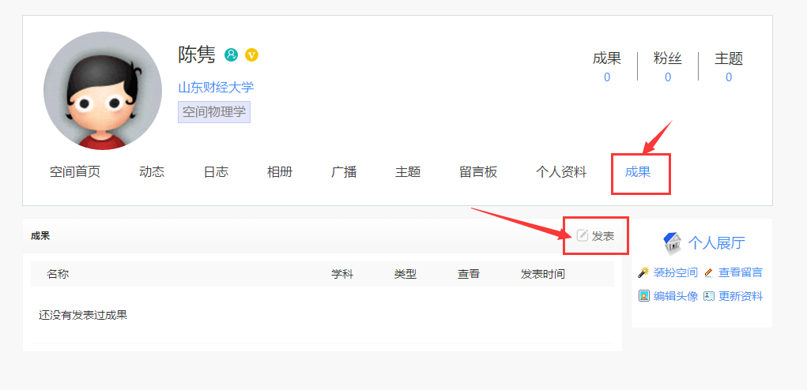
- 发布成果
    - 成果名称。必填项。
    - 是否集体作者，必填项
选择“否”，则作者默认为申报者本人
选择“是”，需要填写集体作者名称，必填项。
    - 发表（出版）时间：必填项。
    - 成果类型：文章或著作，必选项。
    - 所属学科：一级学科必选，二级和三级学科选填。
    - 获奖等级：国家级、省部级、市厅级，必选项。
    - 奖项名称：必填项。
    - 获奖时间：必填项。
    - 成果简介：必填项。
    - 成果附件：请上传成果全部正文，支持格式pdf、jpg、doc、docx、txt、zip、rar。多个文件请打包成zip或rar文件后上传，必填项。
    - 证明材料附件：如成果获奖证明、书籍封面、网站截图等图片资料，必填项。
    - 资料全部填写完整后，点击“保存”按钮，即可保存已经填写的内容，并且返回到“成果管理”界面。
    - 在成果管理界面“我发布的成果”点击“提交审核”，成果就会提交给数据中心管理员进行审核。审核通过后就会展示在“我的成果”列表里，其他用户也可见该成果。详见“五 成果管理”
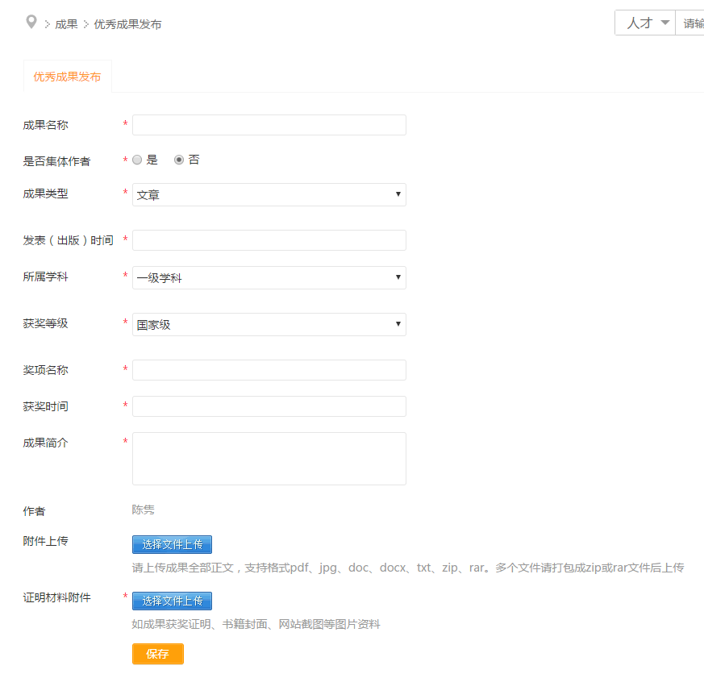
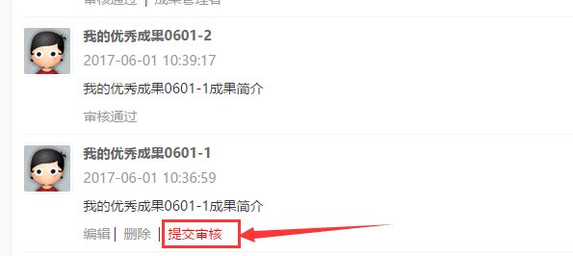
- 成果管理
- 我发布的成果
优秀成果编辑完成后，就会出现在我发布的成果中
可以对成果进行编辑、删除、审核的操作
但需要注意的是，审核中或审核通过的成果是不允许再次编辑和删除的，只有未提交审核的成果才允许编辑和删除。
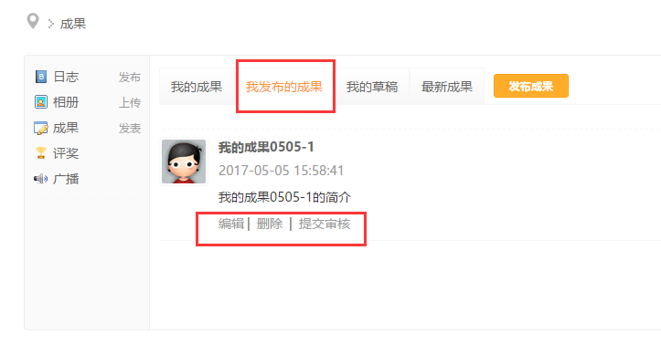
点击提交审核，提交给数据中心管理员审核成果。
如果审核被拒绝，可以重新编辑成果，再次提交审核。
如果成果的作者是集体作者，发布者还可以在这里设置成果管理者。成果管理者就相当于成果的第一作者，可以设置成果的所属机构等操作。
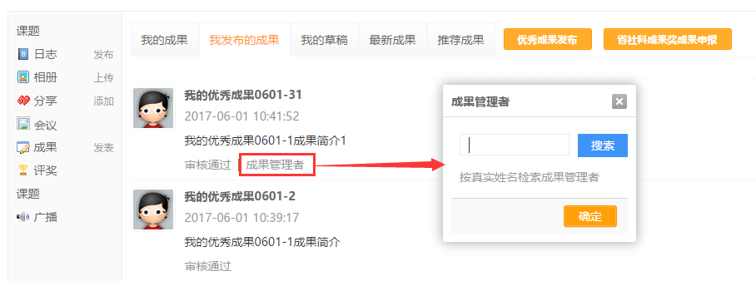
- 我的成果
成果通过审核后，成果的第一作者就可以在“我的成果”里看到该成果。“优秀成果”的发布者，默认就是第一作者。
点击成果标题，可以进入成果展厅（成果详情展示）。
点击关联机构，可以设置成果的所属机构，注意一旦设置就无法更改了，请谨慎操作。
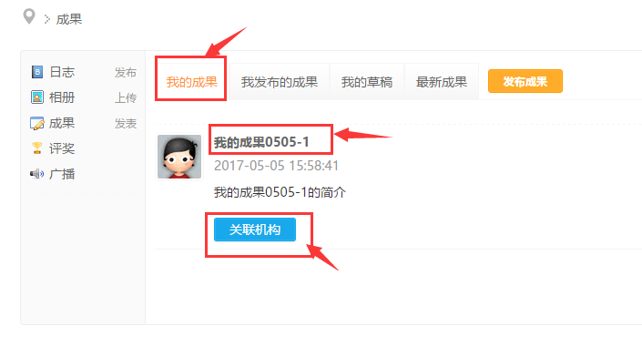
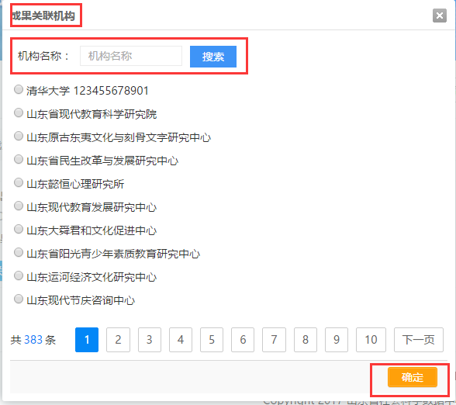
注意：我的成果和我发布的成果有着本质的区别
- 成果发布者并不一定必须是成果的作者，可以由第三方代发。
- 成果只有在审核通过后才会出现在第一作者的“我的成果”里。也就是当用户是成果第一作者时，即使这篇成果不是用户自己发布的，只要成果通过审核后，该用户就拥有成果的所有权。
- 只有“我的成果”里的成果在会出现在用户的个人展厅和个人空间，所有人可见。发布者发布的成果是不会出现在发布者个人展厅和个人空间的，只有发布者本人可见。
- 只有成果的第一作者，可以设置成果所属机构。
- 集体成果由成果管理者设置关联机构。
- 最新成果
展示其它用户通过审核的最新成果，点击成果标题可以进入成果展厅，查看成果详细信息。
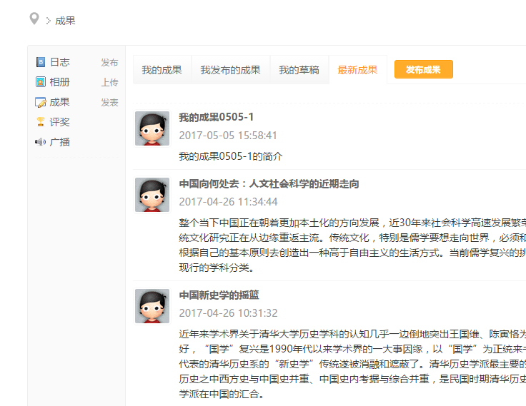
- 推荐成果
根据用户设置的个人标签，以及成果的标签进行匹配。将匹配符合的成果推荐给当前用户。也就是根据用户个人标签自动推送相关成果给用户。
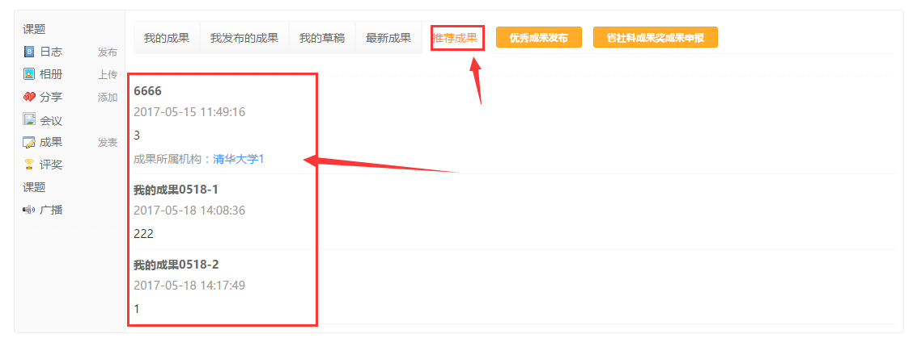
- 人才创建
- 创建地址
http://www.sdssdc.com/home.php?mod=spacecp&ac=tutor
入口一：顶部导航
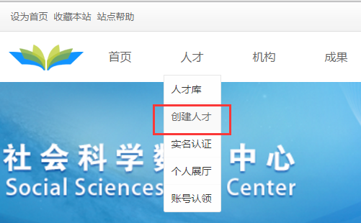
入口二：个人设置，左侧导航
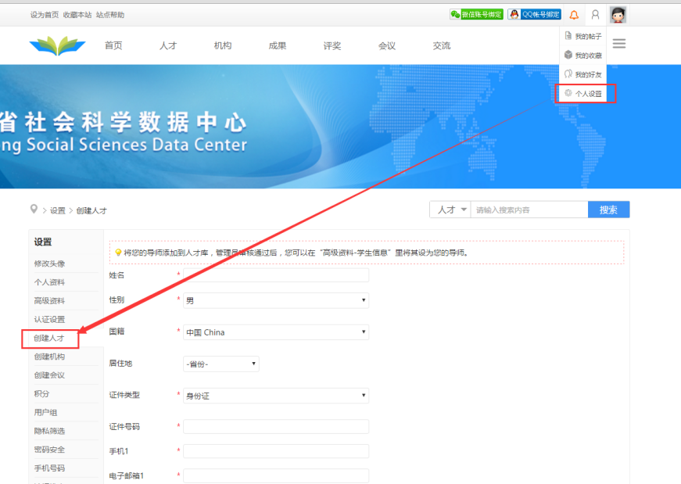
入口三：个人设置-高级资料-学生信息-添加导师
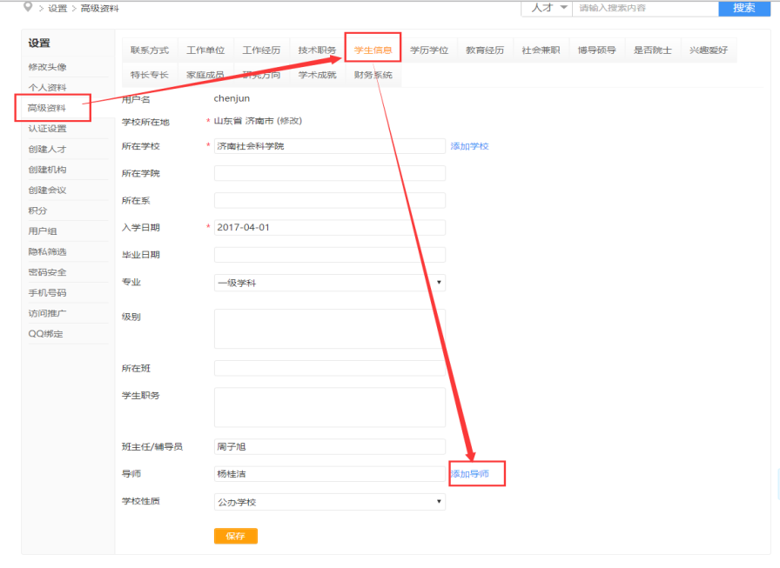
入口四：发布或编辑成果-作者信息-创建作者
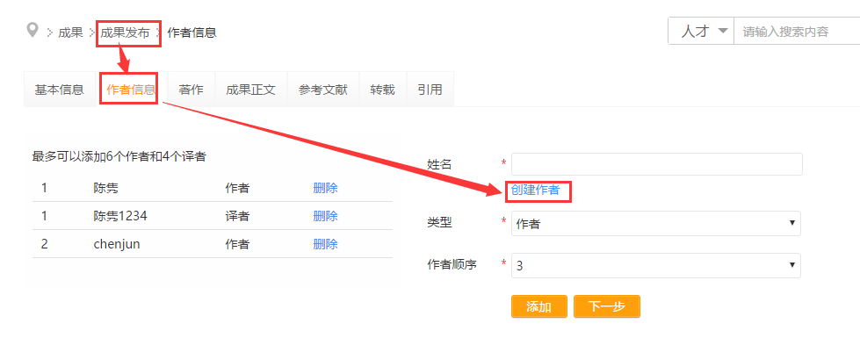
- 创建流程
- 提交申请资料
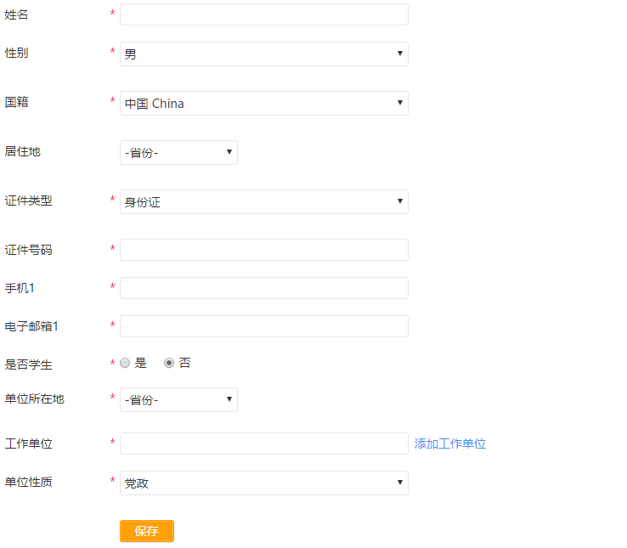
- 等待管理员审核
一次只能提交一个申请，只有前一个申请被管理员处理完成后才能发起新的申请。
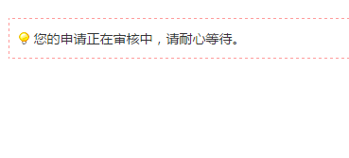
但如果遇到提示资料重复的话，说明相同资料账户已经存在了，最好在人才库里或者账号认领里仔细找找，不要重复创建人才。
- 完成人才创建
管理员审核的结果会通过站内消息通知申请人
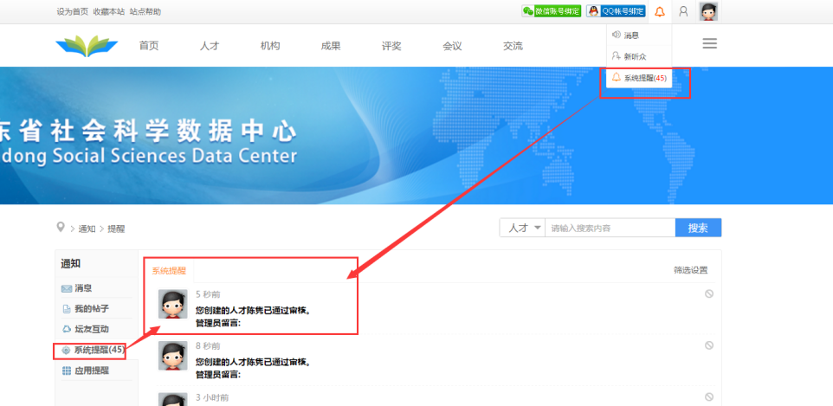
- 人才认领
- 认领地址
http://www.sdssdc.com/shekelian.php?mod=search&ac=personnelclaim
入口：主导航-人才-账号认领
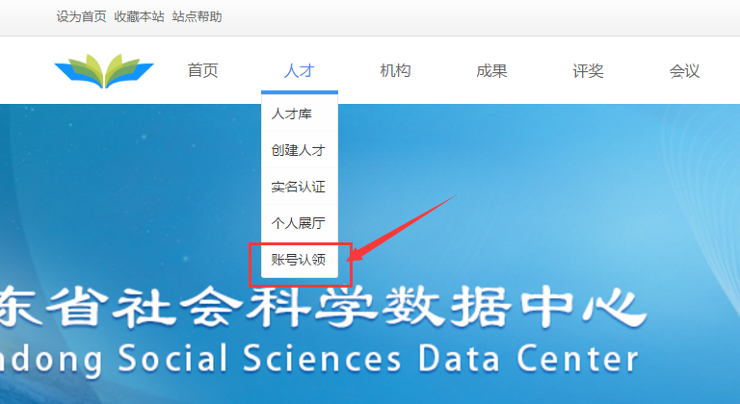
- 认领流程
- 搜索想要认领的账号
注意：只有创建的人才和未被认领的可以被认领，正常的注册用户是无法被认领的。也无法在这里被搜索到。
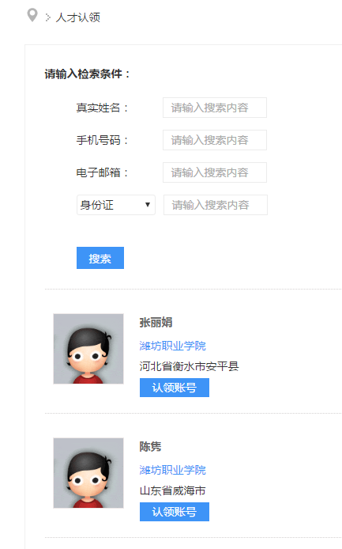
- 填写认领验证资料
证件资料必须与被人领账号一致，其它资料都可以和账号被创建时填写的不一样，也可以一样。但如果遇到提示资料重复的话，说明相同资料账户已经存在了，可以通过手机、邮箱找回密码。
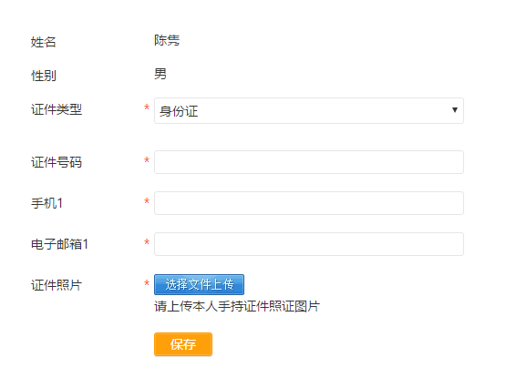
- 因为游客也可以申请认领账号，因此账号的认领不会有等待审核的界面、也不会有站内信的通知。也可以立即申请认领新的账号。
- 认领的结果会通过短信发送到，申请认领账号时填写的手机号。
- 如果认领成功，短信内就会附带被认领的账号和登录密码。通过该账号和密码就可以登录被认领的账号。
- 并且在认领时如果修改了账号资料，此时也会进行更新，被人领成功的账号直接是已完成实名认证的状态。
- 机构创建
- 创建地址
http://www.sdssdc.com/home.php?mod=spacecp&ac=memcp_mechanism
入口一：顶部导航
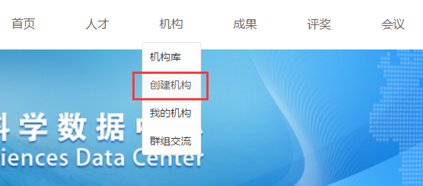
入口二：个人设置，左侧导航
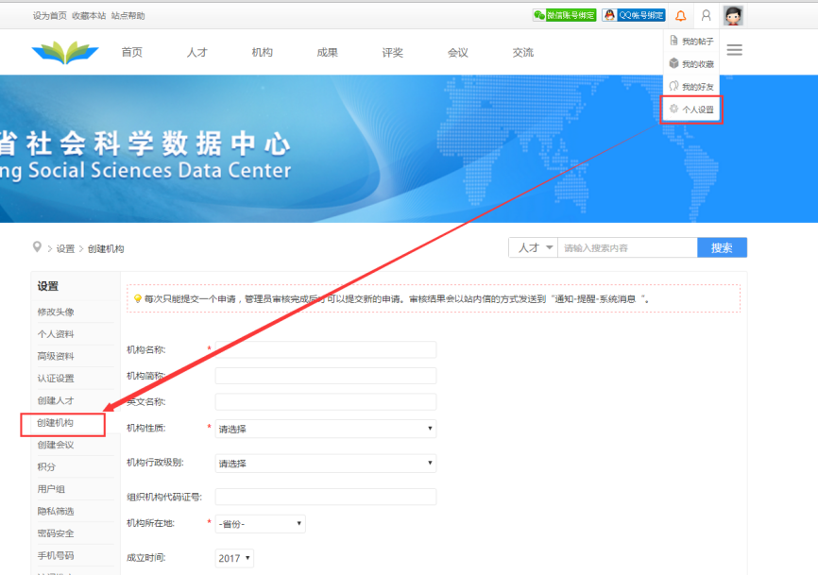
入口三：个人设置-高级资料-工作单位-添加工作单位
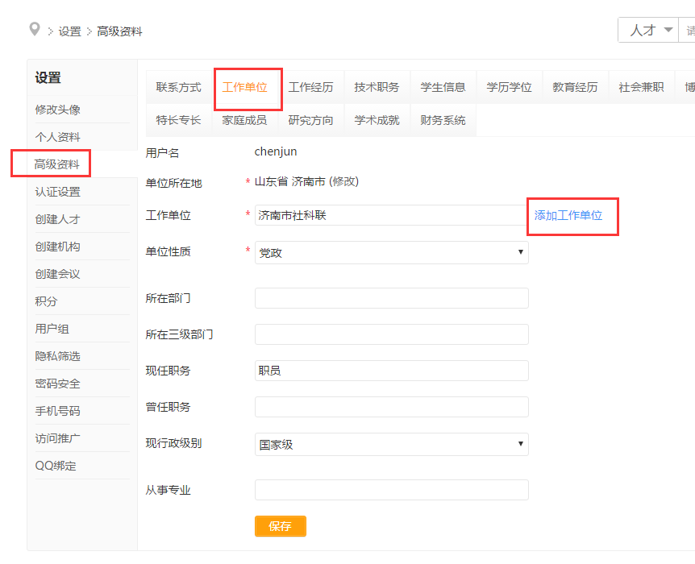
入口四：机构频道-左侧快捷菜单
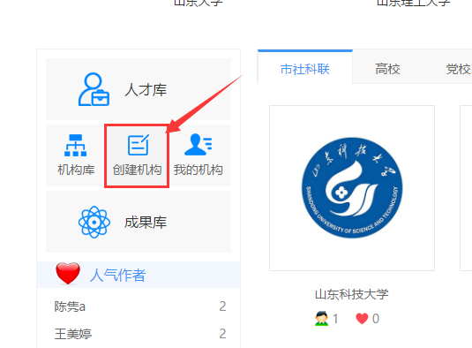
- 创建流程
- 提交申请资料
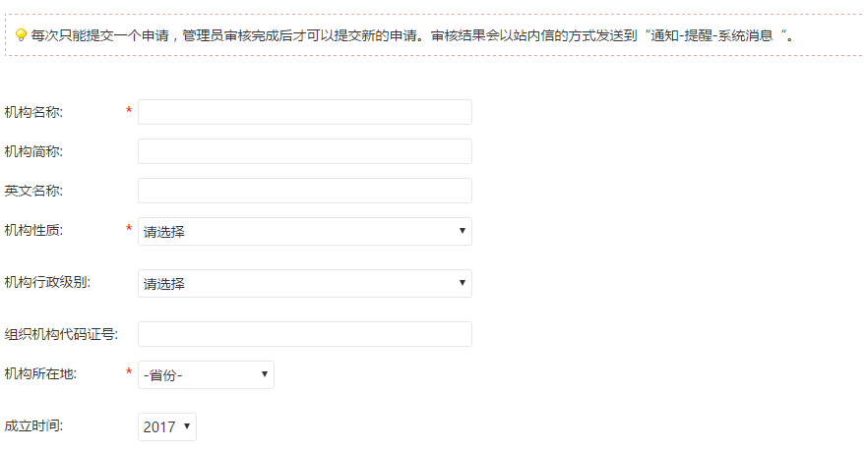
- 等待管理员审核
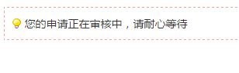
每次只能提交一个申请，管理员审核完成后才可以提交新的申请。
- 完成机构创建
审核结果会以站内信的方式发送到“通知-提醒-系统消息“。
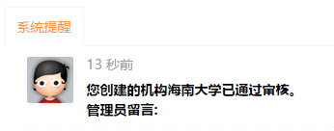

- 机构认领
- 认领地址
机构认领没有固定的地址，当用户进入机构展厅时，如果机构尚未被认领，右上角就会出现“认领”按钮。
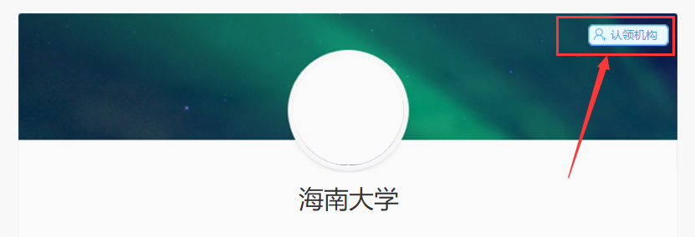
如果已被认领，则会出现“机构首页”和“申请加入”按钮。
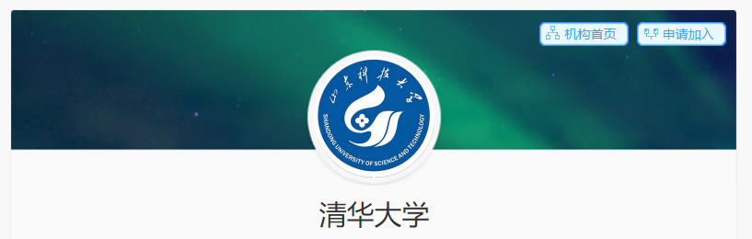
- 认领流程
- 搜索到想要认领的机构
通过机构频道、机构库、机构搜索等方式，找到想要认领的机构
点击机构展厅右上角的“认领机构”按钮，进入该机构的认领页面。
- 提交机构认领资料
机构的组织机构代码是唯一的，如果遇到重复，说明该机构已经存在于机构库了。
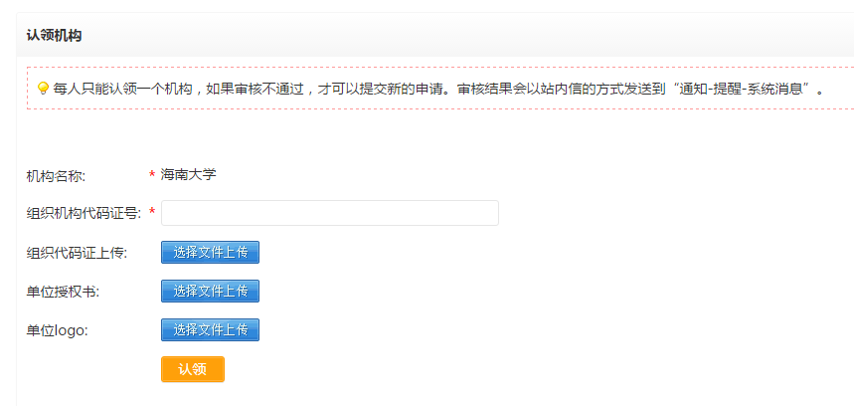
- 等待管理员审核
每个用户只能认领一个机构，如果审核不通过，才可以提交新的申请。

- 完成机构认领
审核结果会以站内信的方式发送到“通知-提醒-系统消息”。
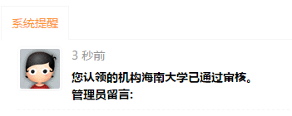
- 每个用户只能认领一个机构，之后就再也不能认领其它机构了。机构的认领者自动成为机构的总管理员。
- 机构被认领后，再次进入机构展厅，右上角会出现“机构首页”的按钮。
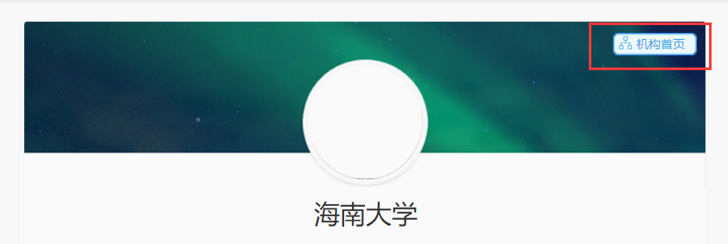
- 点击该按钮后进入机构首页，机构的认领人也就是总管理员，可以对机构进行管理。（见：十三、机构管理）
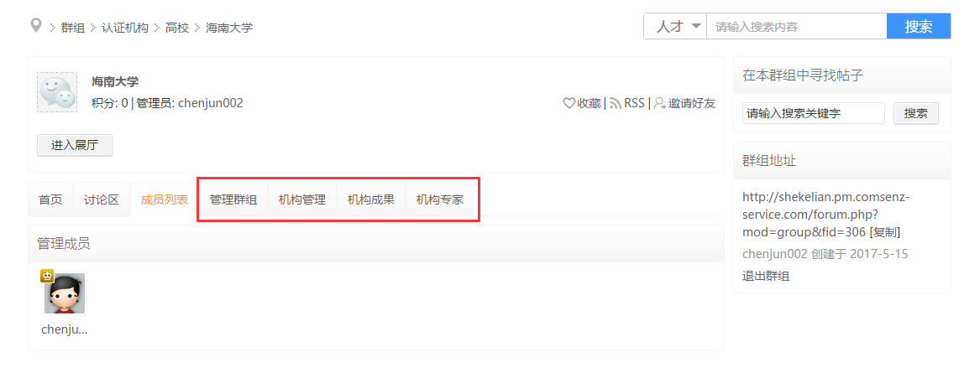
- 专家认证
- 认证地址
只有完成了实名认证的用户，才可以申请专家认证。
学生不能申请专家认证。
页面地址：
http://www.sdssdc.com/home.php?mod=spacecp&ac=authsetting&op=expert
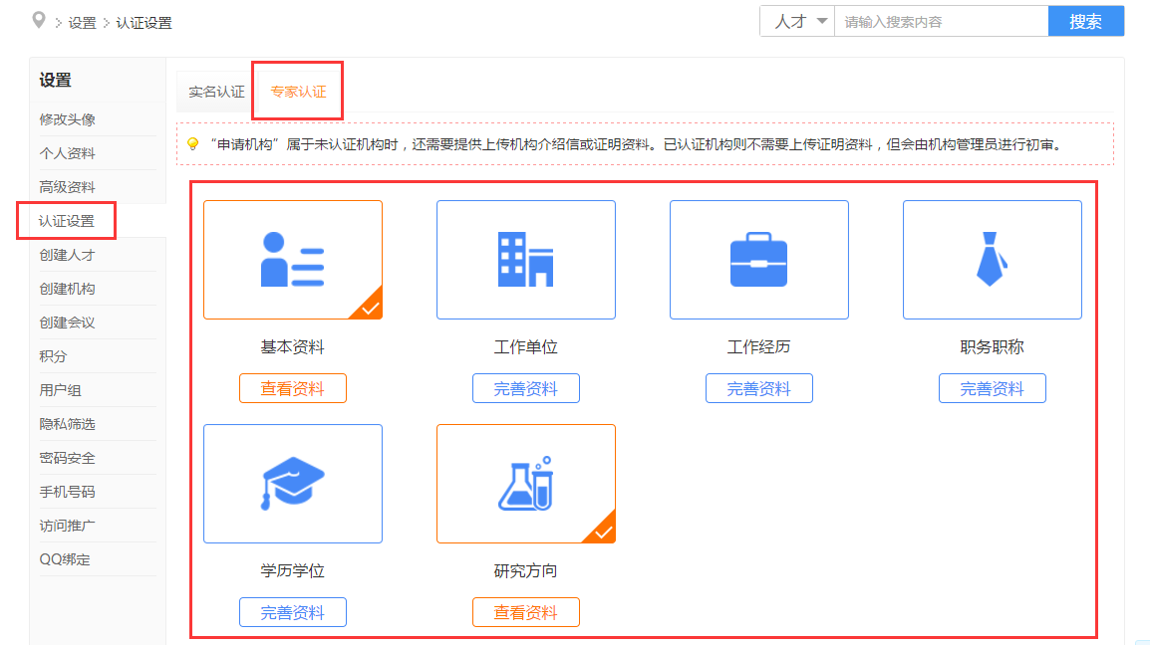
- 完善资料
按照认证页面的提示，分别完善各项资料，直到所有项目都变成橙色打勾状态。
之后就会出现申请机构选择和提交按钮，如下图：

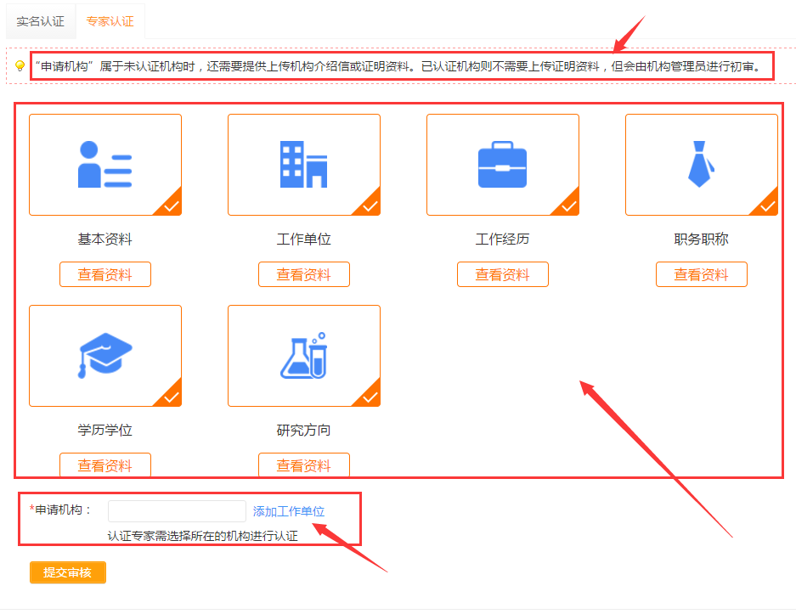
注意：
- 申请机构必须是机构库内的机构，也就是以该机构的名义申请成为数据中心的专家。
- 专家的申请会经过两次审核，第一次是机构管理员审核，第二次是数据中心管理员审核。
- 但是，当机构没有管理员时，申请专家认证的用户需要额外提交“单位介绍信”。 并且直接由数据中心管理员审核。
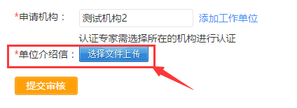
- 等待审核
提交资料后等待管理员进行审核，审核结果会通过站内信通知用户。
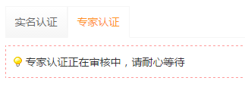
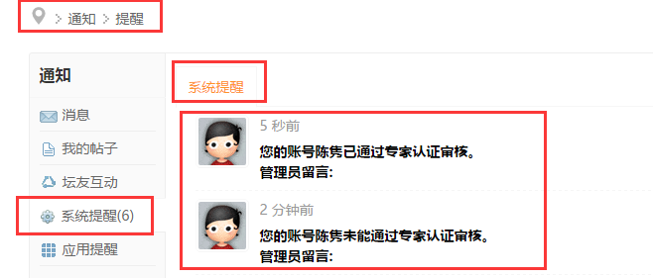
- 审核通过
审核通过后就成为了数据中心的认证专家，进入专家库，可以参与评奖，个人展厅和个人中心会出现认证标识。
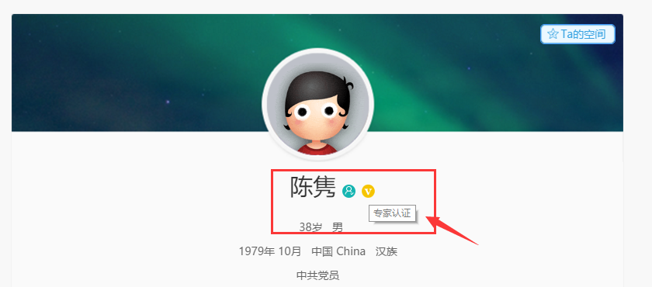
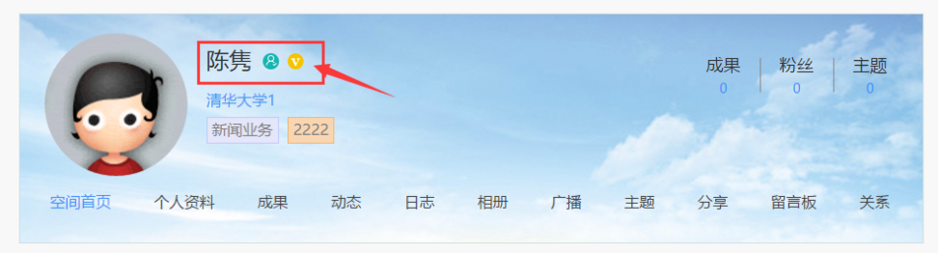
- 举报
数据中心每个页面的底部都有举报按钮，如果您在任何页面发现了违规内容，都可以点击举报按钮，向数据中心的管理员举报违规信息。
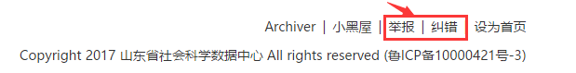
选择举报理由，填写举报内容，之后点击“确定”按钮。举报信息就会发送给管理员。（不需要填写举报的页面地址，系统会自动获取当前页面地址）
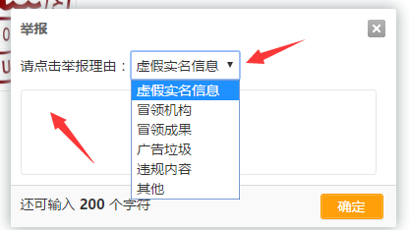
注意：必须登录后才可以发起举报，举报的结果会通过站内信通知举报者。请不要恶意举报，否则会被管理员进行处罚。
- 纠错
数据中心每个页面的底部都有纠错按钮，如果您在任何页面发现了错误内容，都可以点击纠错按钮，向数据中心的管理员说明错误信息。
选择错误理由，填写错误位置、内容，填写正确内容，上传错误无页面截图。点击“确定”按钮将信息发送给管理员。
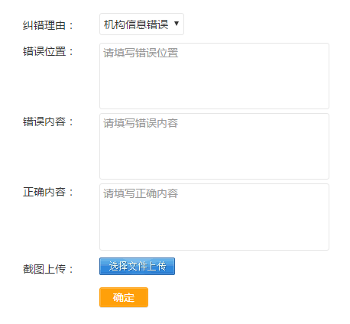
注意：必须登录后才可以发起纠错，纠错的结果会通过站内信通知发起者。
- 机构管理
- 机构管理
只有认证的机构才有机构管理的选项卡，普通的群组是没有“机构管理”选项卡的。
- 基本信息
设置机构的基本信息，设置的内容会在机构展厅展示
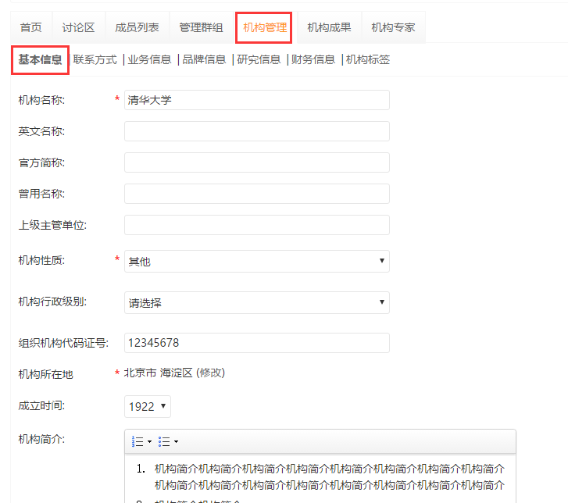
- 联系方式
设置机构的联系方式，设置的内容会在机构展厅展示
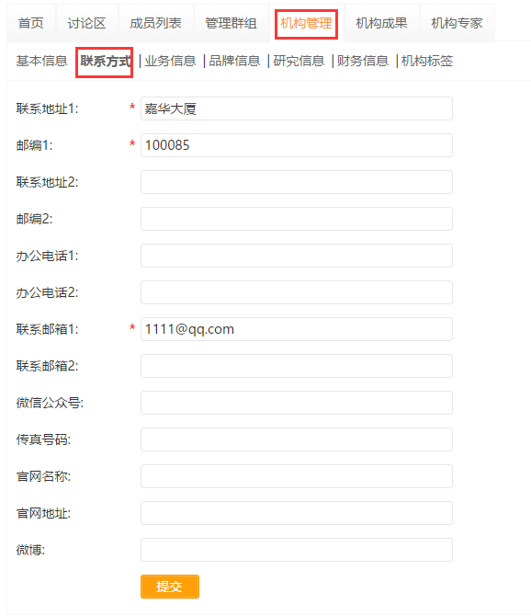
- 业务信息
设置机构的业务信息，设置的内容会在机构展厅展示
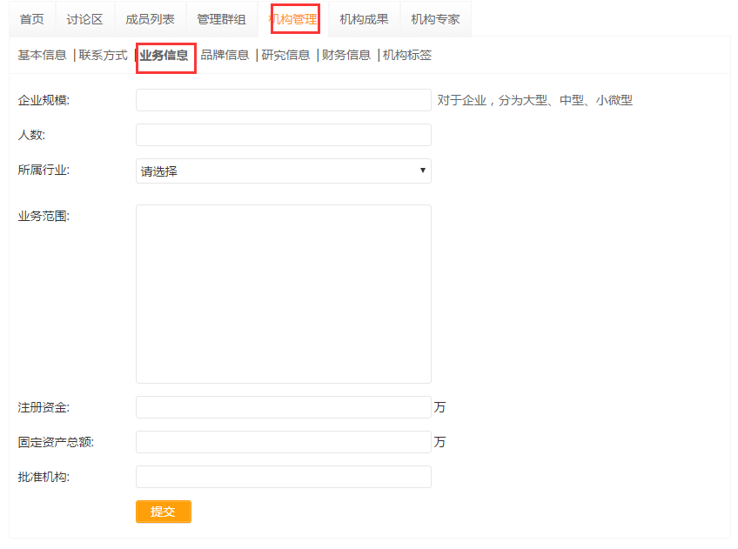
- 品牌信息
设置机构的品牌信息，设置的内容会在机构展厅展示
点击“添加”按钮可以添加多个品牌信息
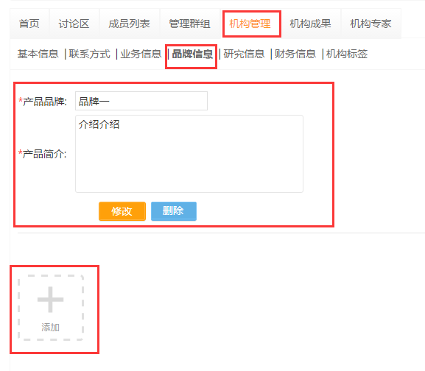
- 研究信息
设置机构的研究信息，设置的内容会在机构展厅展示
可以按“研究领域”和“优势领域”分别添加
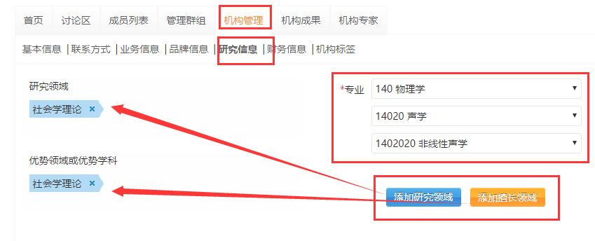
- 财务信息
设置机构的基本信息，设置的内容不会在机构展厅展示
点击“添加”按钮可以添加多个财务信息
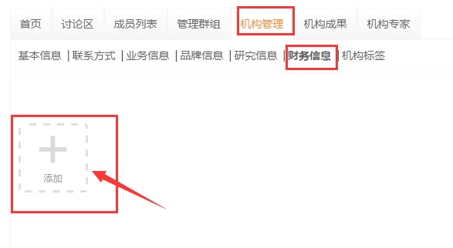
- 机构标签
设置机构的标签，设置的内容会在机构展厅展示。
最多可以设置5个机构标签，标签字数必须大于2个字符。
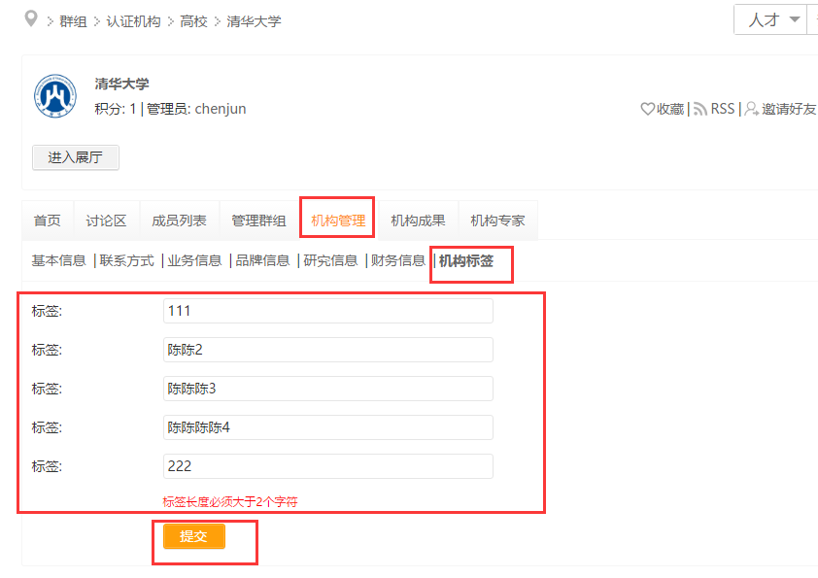
- 机构成果
只有认证的机构才有机构成果的选项卡，普通的群组是没有“机构成果”选项卡的。
- 机构成果
机构成果会在机构展厅展示。
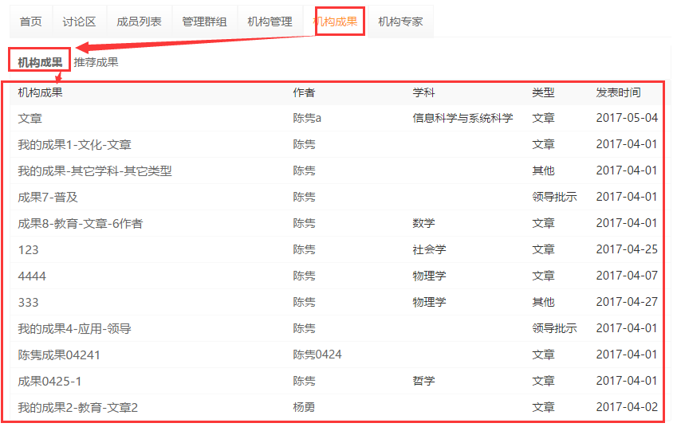
机构的成果不是由机构管理员设置的，而是成果的第一作者在我的成果里设置的（注意：不是成果的发布者）。
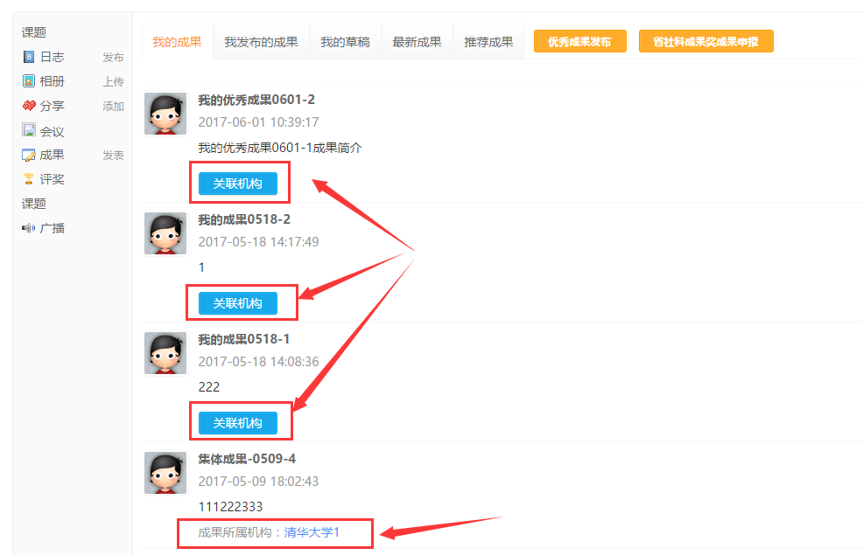
已经关联了机构的成果后会显示成果关联的机构名称。
没有关联机构的成果后会显示“关联机构”按钮，点击按钮弹出关联机构选择窗口，搜索到想要关联的机构并选中，然后点击“确定”按钮，就完成了成果和机构的关联。想取消操作只要点右上角的“X”就可以关闭窗口。
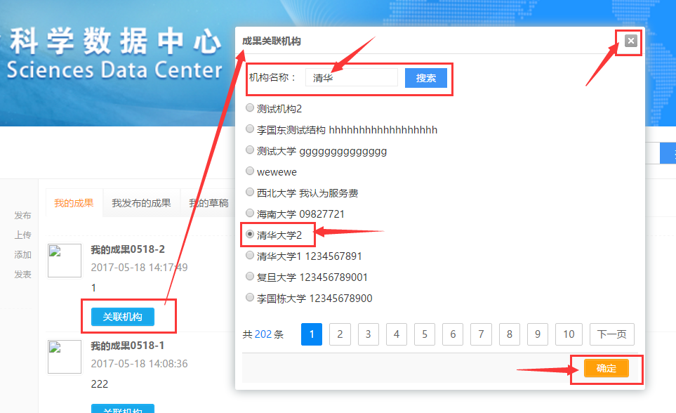
- 推荐成果
机构成果会在机构展厅展示。
根据机构设置的机构标签，以及成果的标签进行匹配。将匹配符合的成果推荐给当前机构。也就是根据机构标签自动推送相关成果给机构。
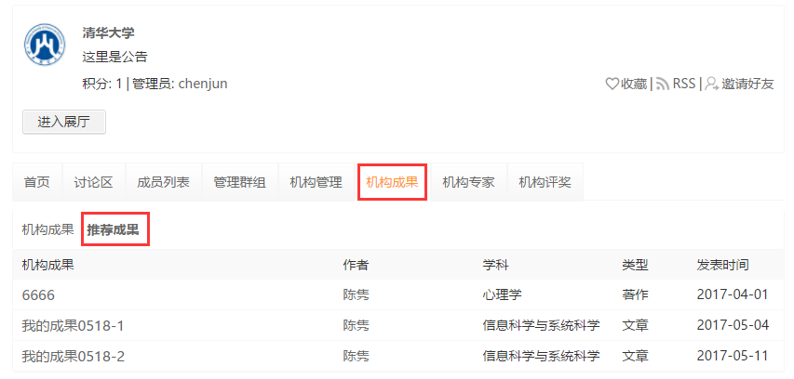
- 机构专家
只有认证的机构才有机构专家的选项卡，普通的群组是没有“机构专家”选项卡的。
机构专家会在机构展厅中展示。
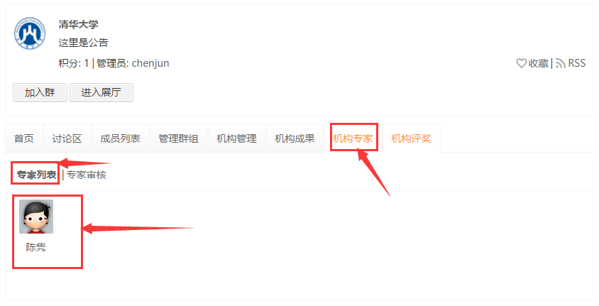
还可以对专家认证的申请进行审核
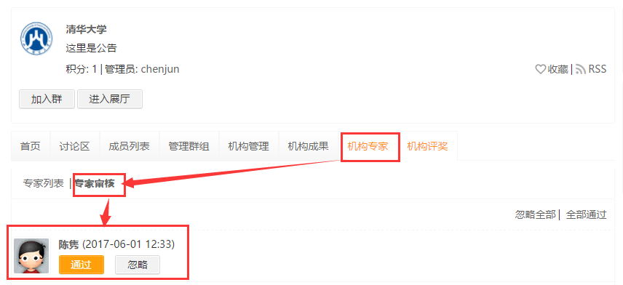
- 机构展厅
展示机构信息，认证机构会比普通机构展示更多已设置的信息。
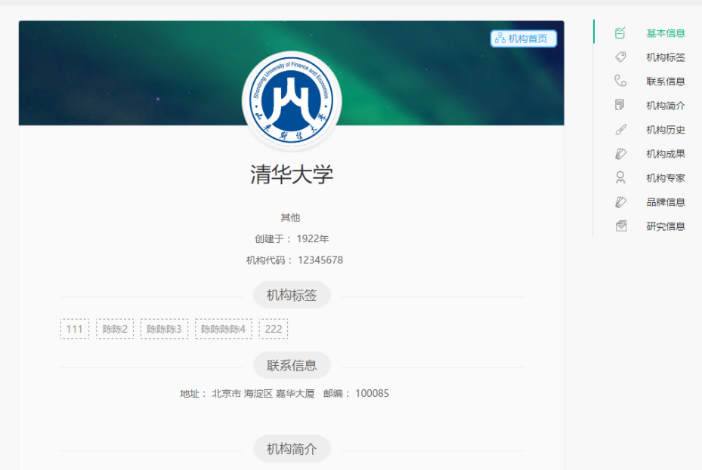
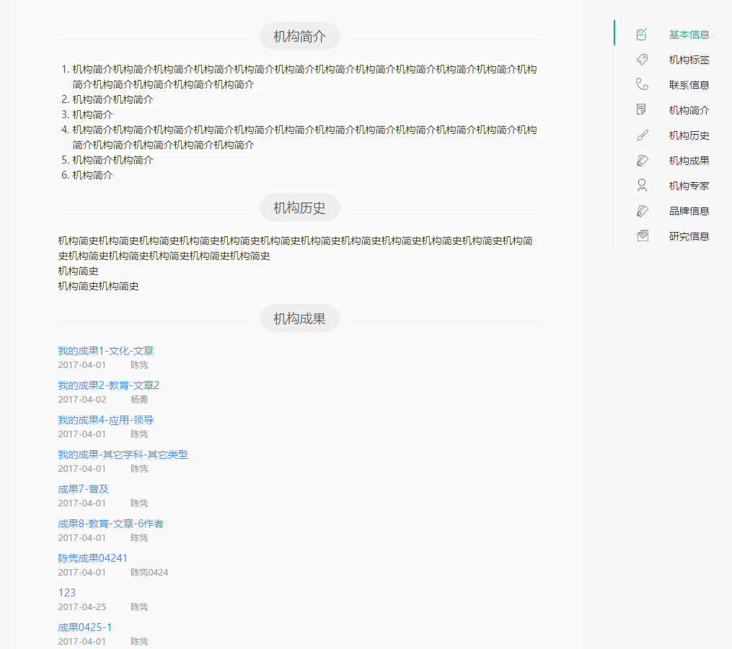
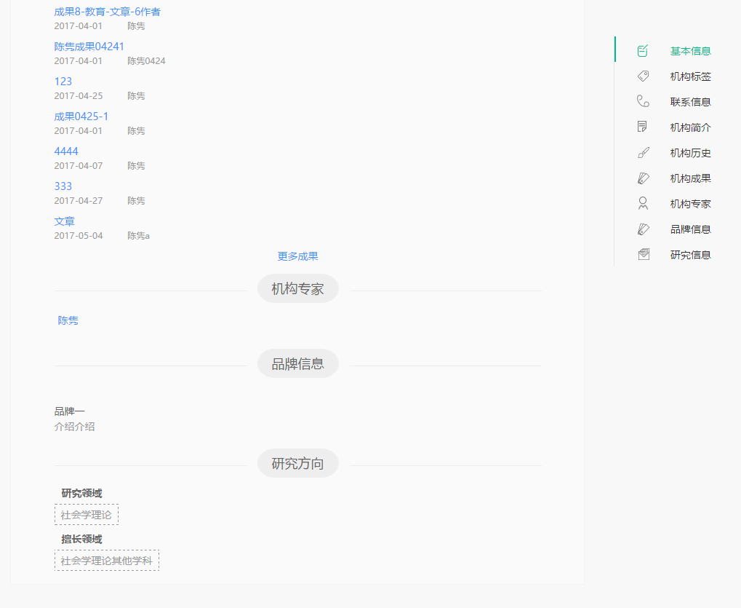
- 群组管理
所有的认证的机构和普通的群组都有“群组管理”选项卡。
- 群组设置
普通群组可以在这里设置群组的基本信息和限制等。
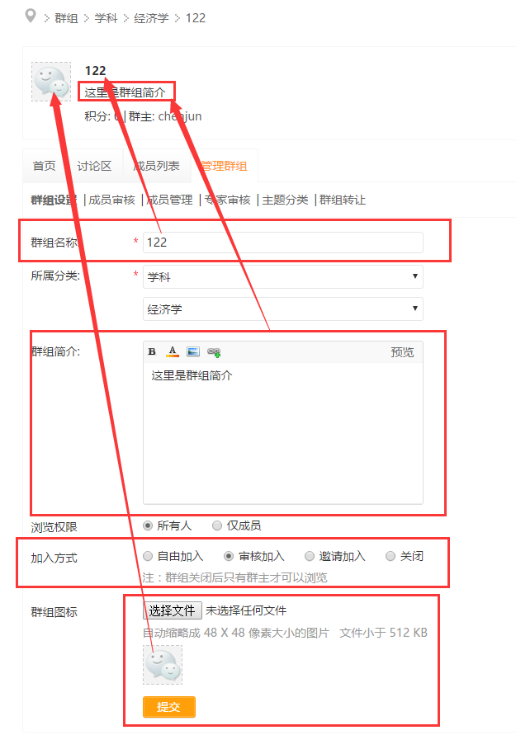
机构群组只能设置群公告，其它的资料都在“机构设置-基本信息”里同步修改
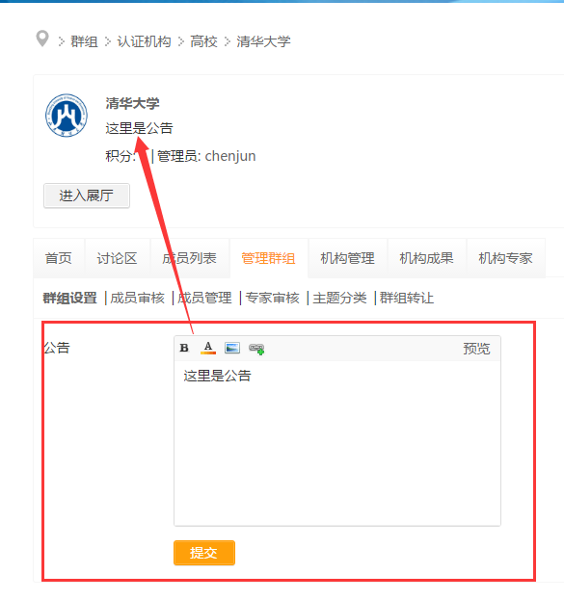
- 成员审核
当“群组管理-群组设置”里设置了群组加入方式为“审核加入”时，加入群组就需要审核。
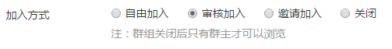
普通群组可以申请加入
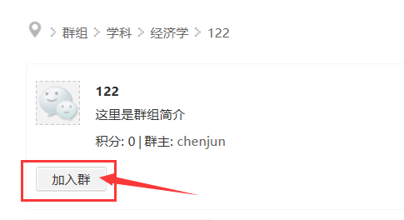
只有被认证过的机构才可以申请加入，并且申请加入是需要完善更多个人资料，并且上传证明材料
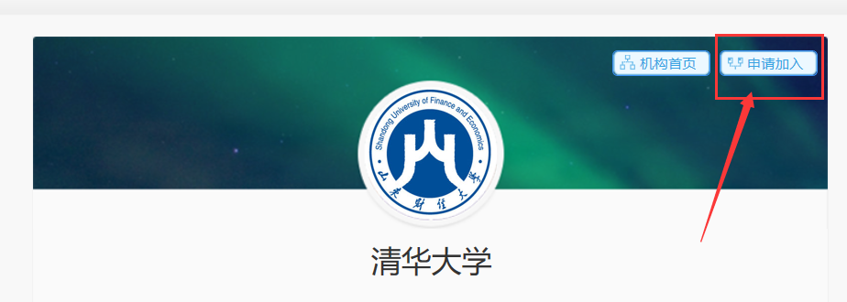
需要完善的资料
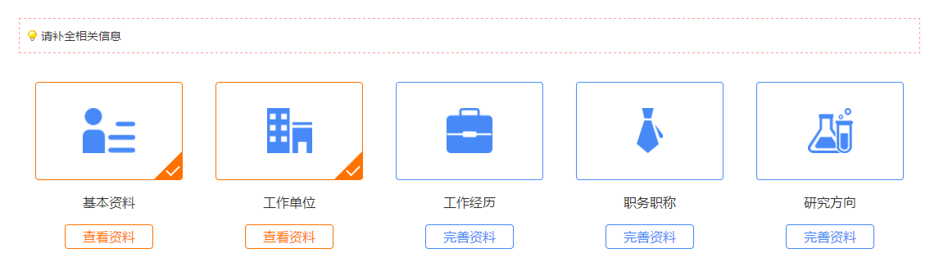
审核群组加入的申请，“通过”或“忽略”
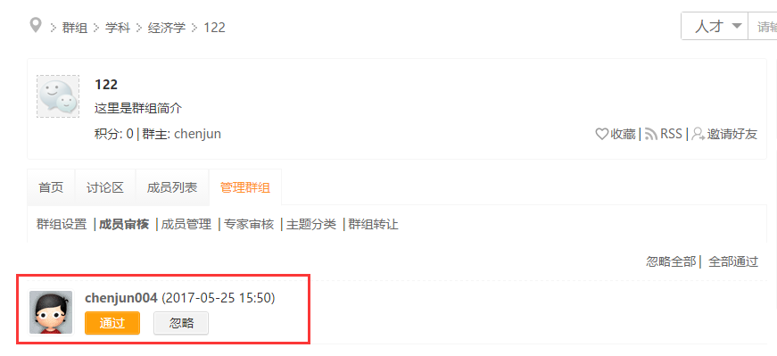
- 成员管理
管理群组内的成员，可以进行多项操作
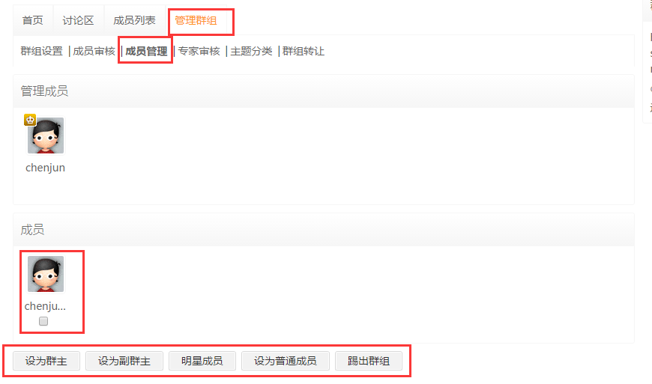
选中要操作的成员，然后点击下面的操作按钮就可以完成设置。
- 主题分类
设置群租主题的分类，设置后群组成员在发布主题时就可以选择主题分类
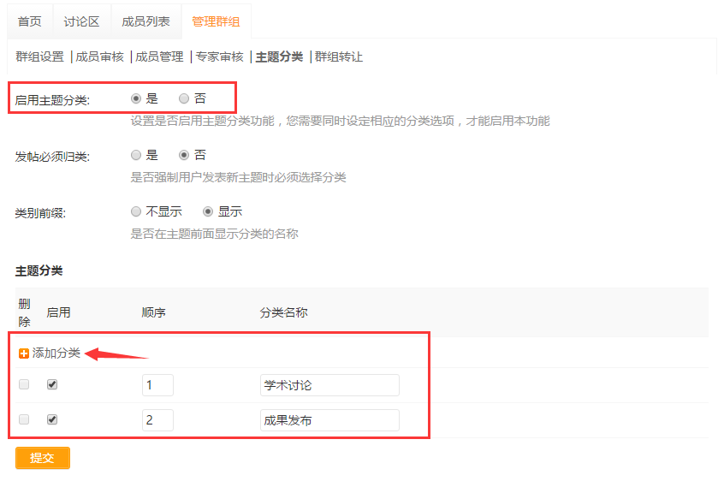
设置后群组成员在发布主题时就可以选择主题分类
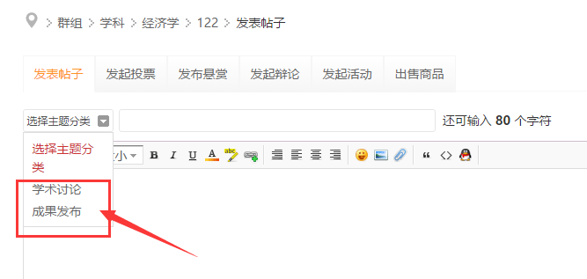
- 群组转让
将当前群组转让给其它群组管理员
